Co potrafi woda?

– eksperymenty ukazujące różne właściwości wody, dostrzeganie zmian odwracalnych i nieodwracalnych.
Przygotowujemy kilka eksperymentów do prezentacji i kilka do przeprowadzenia przez dzieci.

Eksperymenty do prezentacji:
• „Gorąca czy zimna?” – obserwacja identycznych pojemników wypełnionych wodą gorącą i zimną i widocznej pary unoszącej się znad wody gorącej.
• „Czy się zmieści?” – przelewanie tej samej ilości wody do pojemników różnej
wielkości i różnego kształtu (po prezentacji to doświadczenie może też wykonać
dziecko).
• „Wyleje się czy nie?” – w formie magicznej sztuczki, najpierw prezentacja wylewanej wody ze szklanki, później zakrycie kartką szklanki wypełnionej w ¾ wodą i szybkie odwrócenie do góry dnem (woda się nie wylewa).
• „Czy woda zniknie?” – doświadczenie kilkudniowe, codzienna obserwacja
i zaznaczanie poziomu wody w słoiku (parowanie).
• „Co się rozpuści?” – obserwacja substancji sypkich i stałych w wodzie (sól, cukier, pieprz mielony i ziarnisty, papryka mielona, piasek, kamyki, suszone owoce).
• „Co pływa, a co tonie?” – obserwacja przedmiotów różnej wielkości i różnego ciężaru (patyki, kamyki, drewniane wiórki, papier, grzebień, całe jabłka, ziemniaki, orzechy włoskie, korki, gwoździe, liście, piórka, gumki do ścierania, spinacze biurowe).

Cele – dziecko:
• poznaje właściwości wody,
• obserwuje i wykonuje eksperymenty,

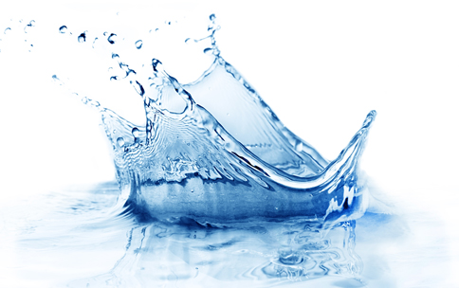
Pomoce: woda, pojemniki różnego rodzaju, szklanka, kartka, dwa takie same słoiki, różne substancje i przedmioty

